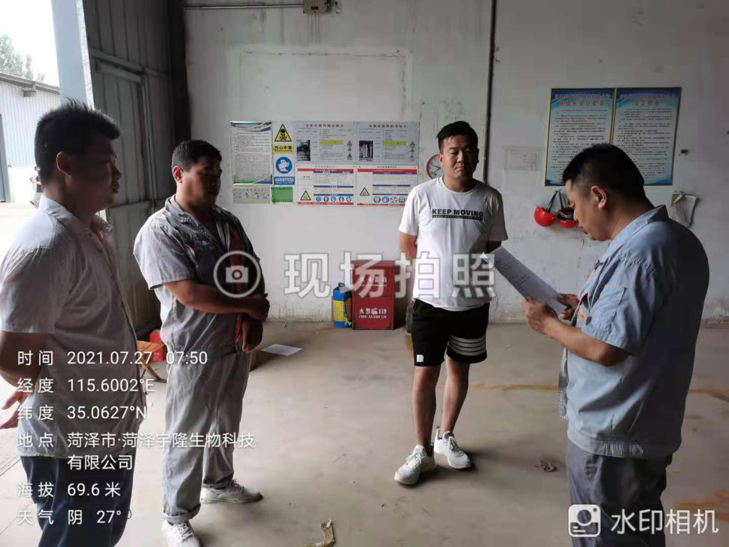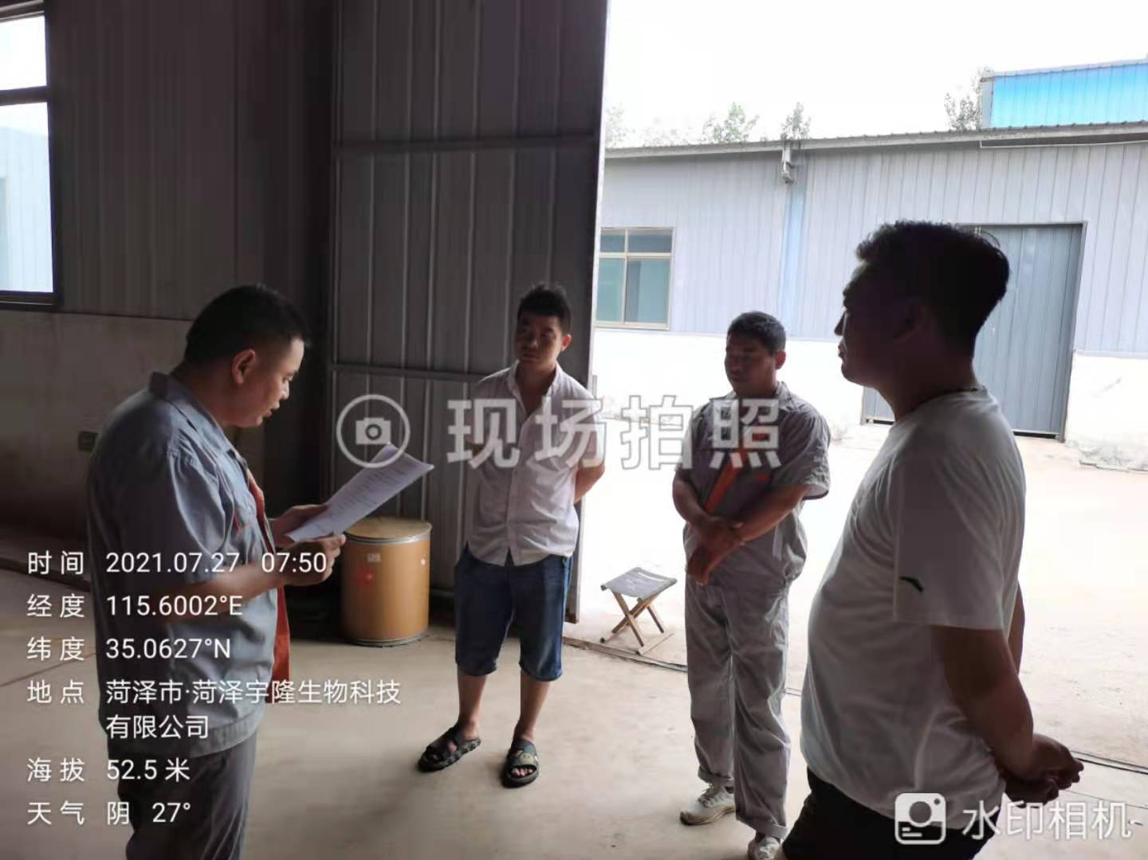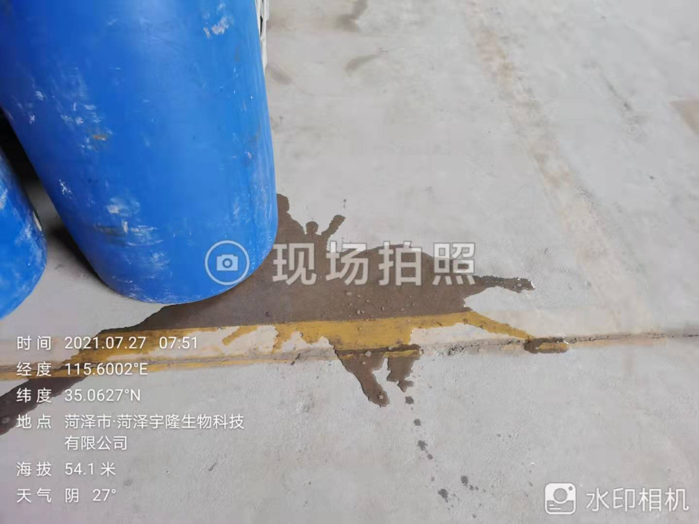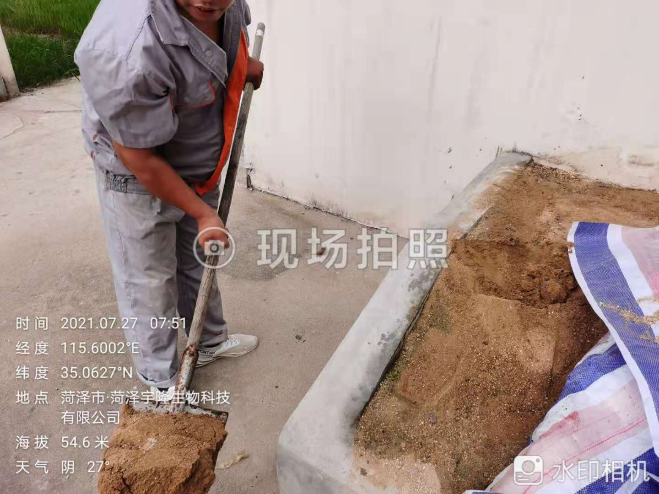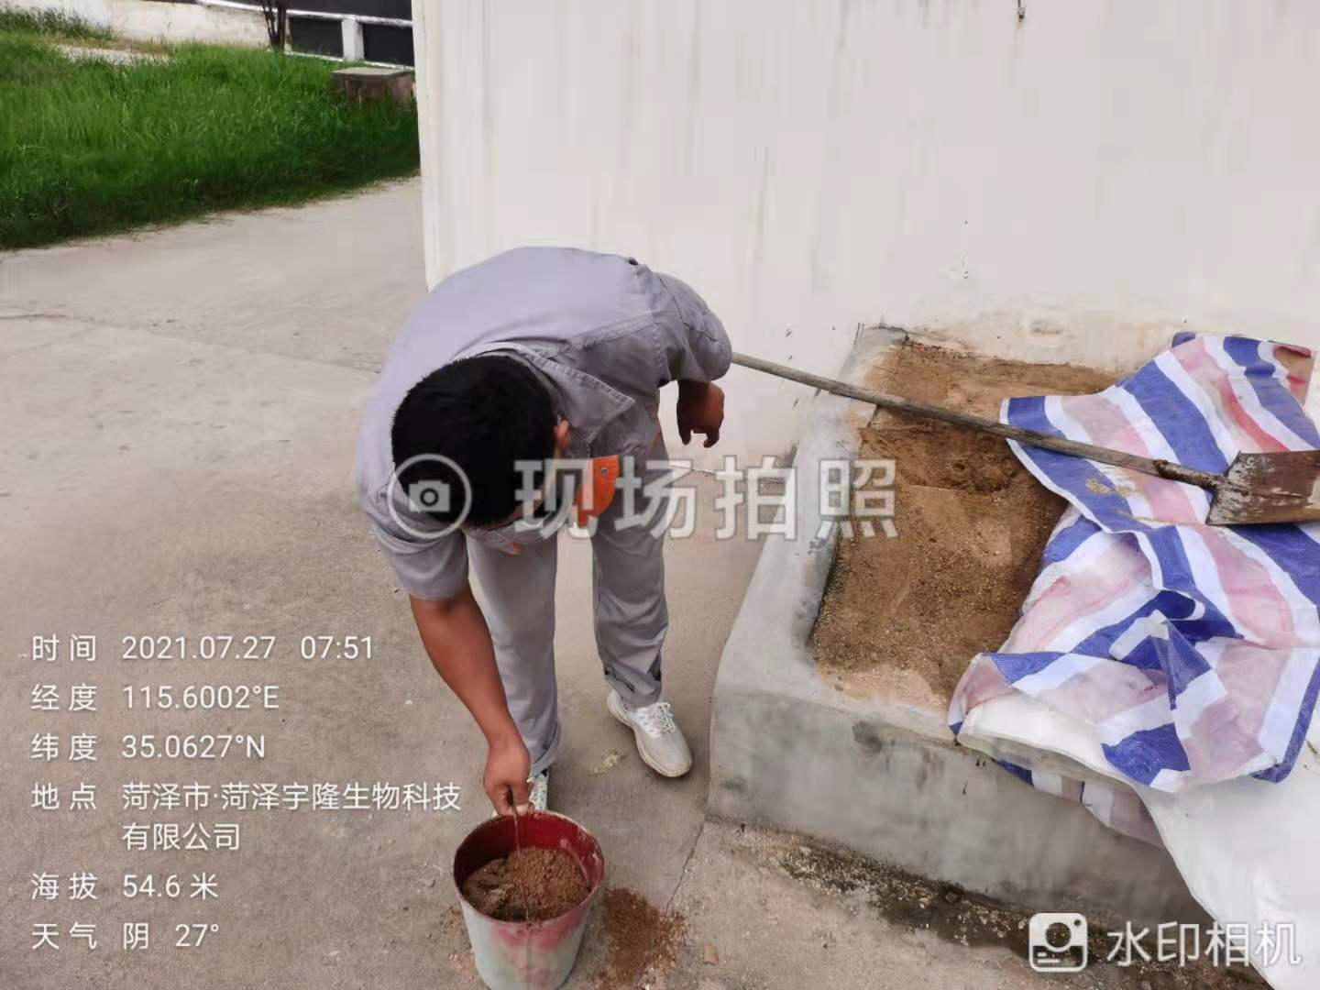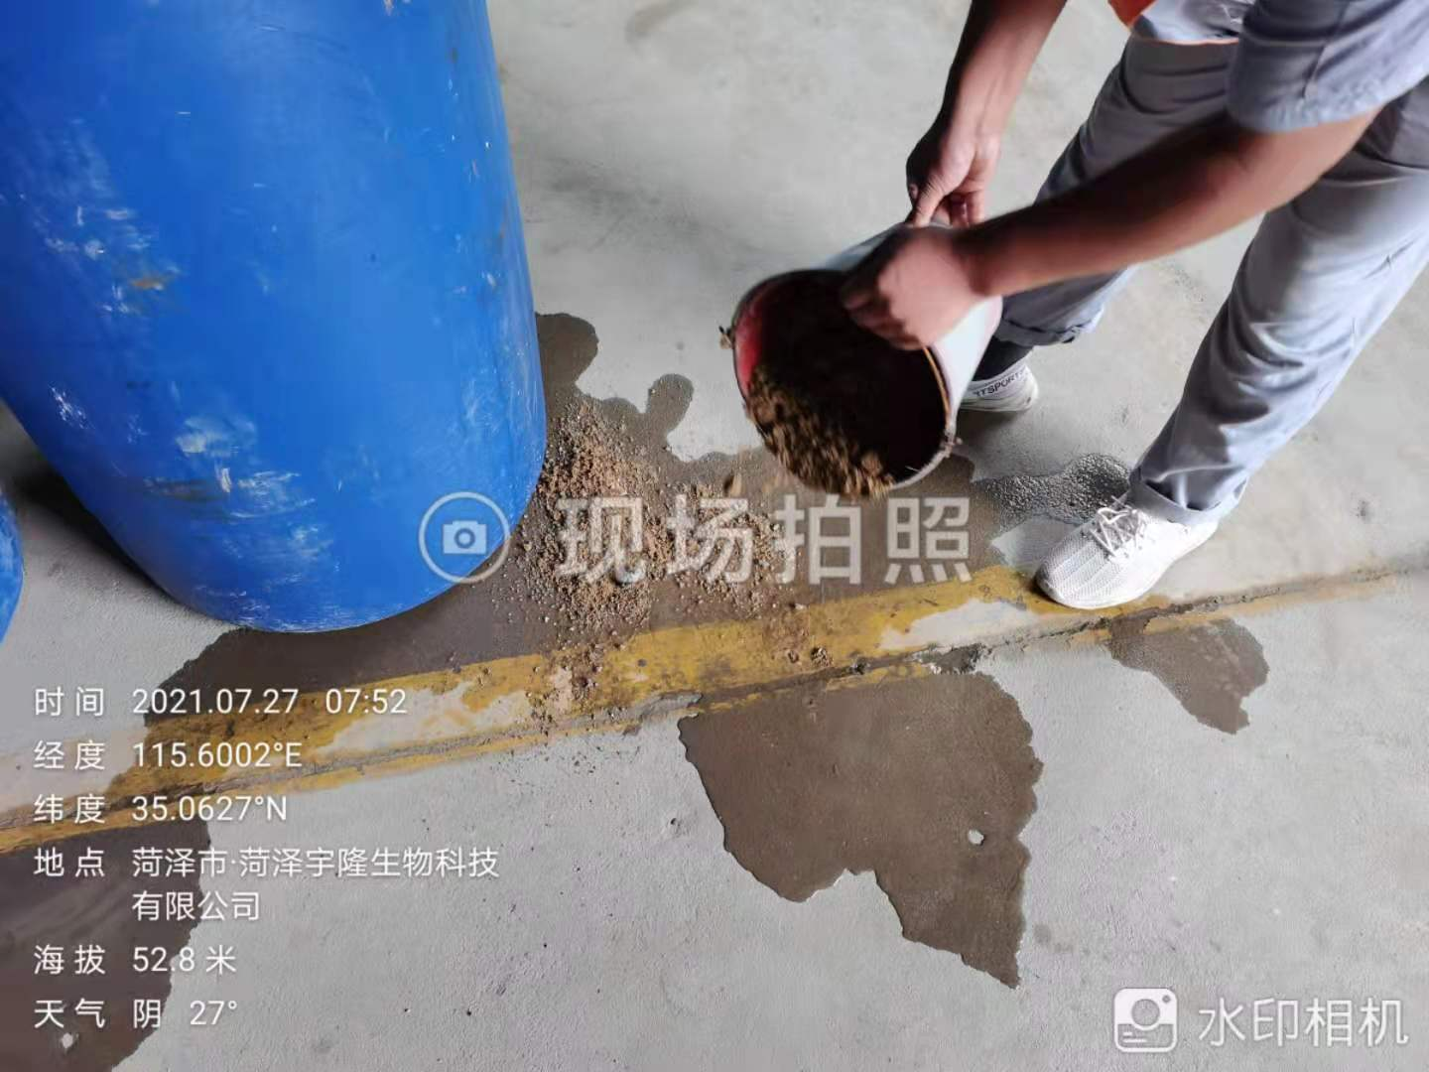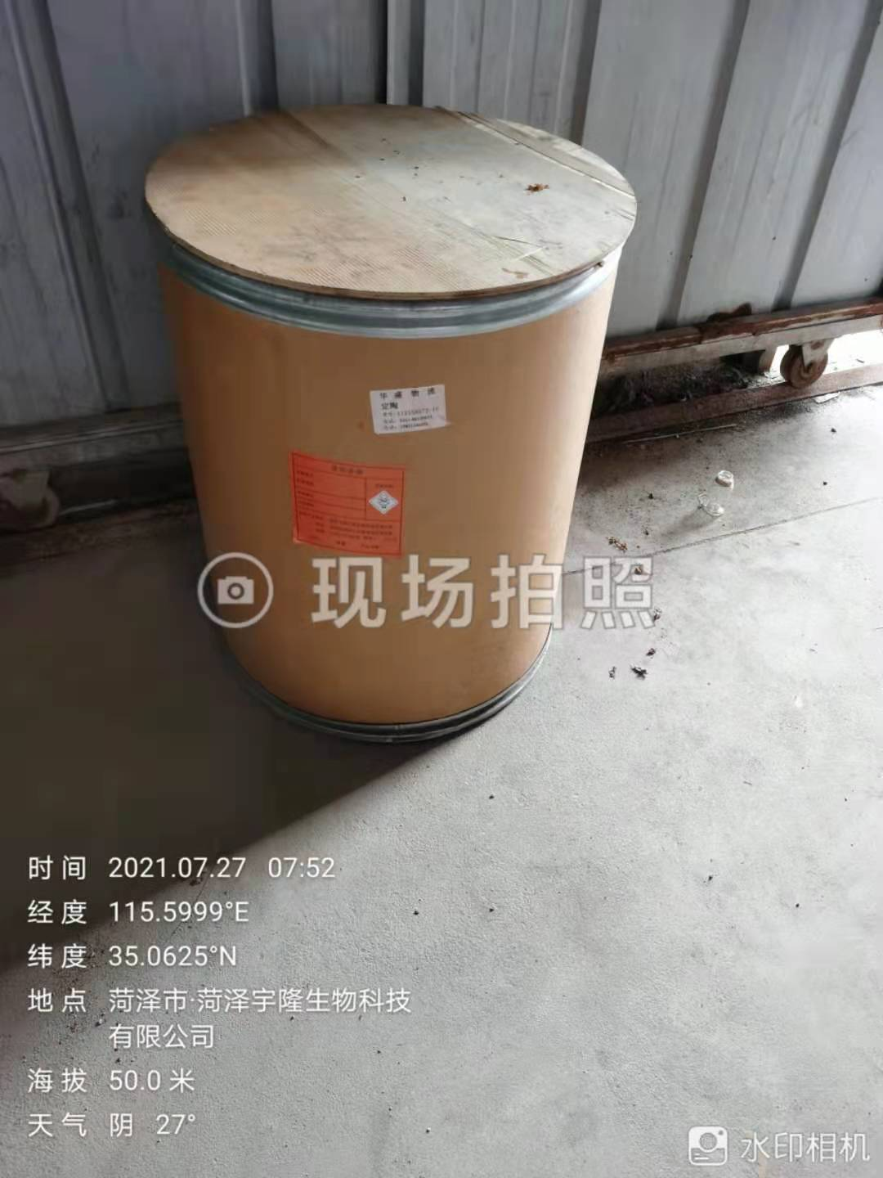

危险废物泄漏演练总结
为了提高回收车间对危险废物泄漏事故的应急救援处理能力和水平，切实保障回收员工生命财产安全特举行危险废物泄漏演练。
一、演练目的
通过演习提高组织在危险废物泄漏时的反应和组织抢救能力，提高员工的环保和安全意识。
二、演练的预定目标
考察在拟定区域的危险废物泄漏事故发生后事故报警、应急救援系统的启动、救援人员的集结、现场抢修抢险、应急指挥系统的临场指挥、事故消除后的现场清理等工作是否迅速有效。
三、演练时间、地点及演练内容
时间：2021年7月27日07:50—08:20 地点：回收车间
参加人员：回收班组成员
演练内容：回收岗位人员在回收收集危险废物时，由于收集料桶破损照成泄漏，随机有回收班长下达应急处置等一系列指令。
整个演习过程如下。
1、王同威准备灭火器，一旦火灾发生时及时扑灭。 曹中建穿戴好防护用品后，对泄漏物进行围堵、吸收和处理，张宽从旁辅助。班长向公司汇报。
泄漏物的处置
根据吸收物质的类型来确定吸附剂的处置方法；对于吸收有泄漏品的消防沙的处理、贮存和处置应当做危险废弃物进行。
四、演练成果
（1）车间参与人员积极参与，热情高涨，在演练过程中主动参与，很好的配合了此次的危险废物泄漏演练。
（2）演练目的明确，效果明显。从本车间的实际出发，确定演练的重点是危险废物泄漏的应急处理能力和水平，在演练过程中基本上达到预期效果。
五、演练不足之处
（1）对此次的演练准备不充分，演练前没有进行预演，因此在演练的过程中漏掉几个关键环节或者出现错误处理。
（2）危险废物泄漏演习方案不完善，没有对演练过程中会出现的一些异常细节做特别说明。
六、建议
（1）对方案中泄漏事故现场处置方案的可操作性进行完善，增强实战性和完整性。
（2）要经常组织应急救援人员和员工学习应急处理预案，提高员工的事故应急处理能力和水平。
（3）在演练前要做充分的准备，有必要进行提前的预演，这样才能发现演练方案的不足和错误的地方，并及时改正，相应的增加了演练的实战性。

